D. ¿Cómo ven los teólogos latinoamericanos el pueblo de Dios?  Los pasos hasta ahora descritos han marcado la reflexión de la teología de la liberación sobre la Iglesia como pueblo de Dios. De manera general los teólogos latinoamericanos coinciden en definir el Pueblo de Dios como:  1. El pueblo de Dios es el pueblo hecho de todos los oprimidos que son la inmensa mayoría de la población. Y la Iglesia siempre ha sido unida a la clase opresora y de esta manera legitima la opresión por el sistema y comunica una religión de aceptación de la opresión.  2. El pueblo de Dios aspira la liberación en todos los ámbitos (individuales, sociales, culturales, género, económicas etc.), los protagonistas son los pobres. Este movimiento para la transformación de la Iglesia es parte del movimiento para la liberación total.  3. La Iglesia como pueblo de los oprimidos encuentra en Jesucristo la esperanza de su liberación total.  Monseñor Romero nos recuerda:  “En el afán de hacer una Iglesia así, como la que nos ha presentado Cristo hoy: una Iglesia de los pobres, pero no por clase social, sino porque salva a través de los pobres a todo el que quiere salvarse. Tratemos de hacerla, hermanos, así, nuestra arquidiócesis”.  Homilía 17-febrero-1980)  ACTUAR:  - Si “La Iglesia salva a través de los pobres a todo el que quiere salvarse”, y si los cambios vienen desde las y los pobres, ¿qué implicaciones tiene eso para temas muy concretas como la ley de agua, Fomilenio II, desarrollo económico, las comunidades etc.?  - ¿Qué debemos hacer para que nuestra Iglesia retome la función del concilio siendo esa “chispa de liberación” en nuestro pueblo? ¿Cómo podemos vivir esa chispa desde las CEBs?  - La salvación que viene de los pobres, ¿qué significa esto para nuestra comunidad en la cual vivimos? ¿Dónde están los y las (más) pobres en nuestra comunidad? ¿Cómo inspirar cambios desde los más débiles?  Un aporte al servicio de la formación permanente en Comunidades Eclesiales de Base. Iniciativa de y elaborado en El Salvador por Luis Van de Velde - LVdV - (Movimiento Ecuménico de CEBs en Mejicanos “Alfonso, Miguel, Ernesto y Paula Acevedo”), en colaboración con Alberto Meléndez (CEB “Nuevo Amanecer” en San Bartolo) – AM – y Andreas Hugentobler – AH – (Fundahmer). AH  3. mayores desigualdades del mundo  La gran mayoría vivía en condiciones de explotación escandalosa, sin empleo, sin seguridades sociales. La brecha entre la clase dirigente que disponía de todo y la gran mayoría era espantosa.  4. chispa revolucionaria: Vaticano II  La compasión por este pueblo abandonado fue lo que despertó el grito de los profetas. Y como era un pueblo profundamente religioso, no había nada mejor que unos profetas que hablaban el mismo idioma religioso. Solo faltaba un choque para provocar una revolución, este fue el Vaticano II y su teología del pueblo.  5. aplicación en Medellín (1968)  Después del Vaticano II el papa Pablo VI pidió al secretario del Consejo Episcopal Latinoamericano, Manuel Larraín, que hiciera una aplicación del Vaticano II para América Latina. Eso era lo que el grupo de los profetas quería: más autonomía y ser más responsables y de esta forma cambiar las estructuras tradicionales de la Iglesia recibidas por la colonia.  6. nueva pastoral y teología  En Medellín se reunió el grupo de obispos que marcaron una nueva pastoral. Al mismo tiempo hubo una generación de sacerdotes jóvenes estudiando en Europa que marcaron una nueva teología, que luego fue llamada  teología de la liberación. Desde el inicio hubo integración entre obispos y teólogos, o en otras palabras: una fuerte relación entre teoría y práctica.  7. aceptación unánime  El concepto central que unió obispos y teólogos comprometidos con la liberación era el concepto de pueblo de Dios. Era lo que se buscaba, pueblo restablecido en sus derechos y en su dignidad.  B. Primeros aportes para comprender el concepto de Pueblo de Dios.  1. Expresa antagonismo entre Iglesia del pueblo e Iglesia de las élites. Mientras en Europa el problema del Vaticano II era la relación jerarquía-laicos, en Latinoamérica era la relación ricos-pobres. Y esta relación dividió también a la iglesia: una parte de la Iglesia (la mayor parte hasta ahora) es solidaria con la dominación y la otra parte quiere liberarse de las clases dominantes y ponerse al lado de la lucha del pueblo por su liberación.  2. La lucha del pueblo en la Iglesia y del pueblo en la sociedad coinciden. La lucha por liberarse de la dominación económica, política y militar, y de la dominación de la jerarquía son realidades solidarias: van juntas. |  | # 10. “El Pueblo de Dios” P. José Comblin.  Reflexiones, aportes, desafíos para ser cada vez más comunidades eclesiales de base, Iglesia de Jesús, que anuncia y se compromete en la construcción del Reino de Dios.  3. EL PUEBLO DE DIOS EN AMERICA LATINA 2. El pueblo de Dios y la Iglesia de los pobres Si se desea imprimir el texto es necesario revisar bien el tamaño y hacer los  VER.  Antes de empezar el estudio, platicamos sobre la actualidad de la Iglesia de los pobres:  ¿Quién habla en la actualidad de la Iglesia de los pobres?  ¿Qué significa ser Iglesia de los pobres para nosotros?  ¿Estamos contentos ser Iglesia de los pobres o nos avergüenza más bien?  ¿Cómo demostramos en nuestras reuniones, celebraciones y sobre todo nuestras acciones que somos o tratamos de ser Iglesia de los pobres?  JUZGAR.  En América Latina hablar de pueblo era hablar de aquella inmensa mayoría de la población pobre del campo o de la periferia de las ciudades (indígenas, negros, mestizos…).  A. ¿Por qué surgió la teología del pueblo justamente en América Latina?  1. religión presente en todas las áreas de la vida  Pertenecer a la Iglesia era tan normal como comer tortillas o bañarse con agua. La Iglesia se manifestaba en la vida pública, aunque sirviese para reforzar las estructuras. Pero existía la posibilidad que la religión sirviese para defender el pueblo. En Europa los estados se separaron de la religión y se declararon laicos.  2. estado débil – iglesia fuerte  En América Latina el Estado es débil y la Iglesia fuerte, en lo institucional, social y cultural. Si quiere puede ejercer un rol mucho más importante que en Europa, dónde la Iglesia es débil y el Estado fuerte.  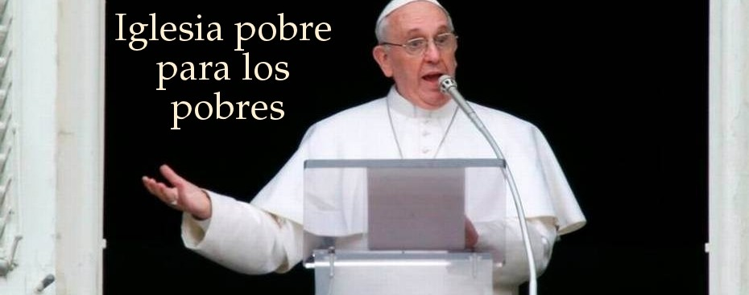  3. Iglesia de los pobres. El pueblo de Dios son los pobres, esta verdad bíblica fue redescubierta que durante tantos siglos fue ocultada. Pero cómo comprender eso? En el Vaticano II el Cardenal Lercaro hizo un llamamiento a que se proclame a los pobres como verdad central del cristianismo. La asamblea quedó conmovida, pero no estaba preparado a eso – el problema era el clericalismo, no la pobreza. La Iglesia de los pobres agrega algo fundamental al pueblo de Dios: le quita su carácter abstracto y puramente teórico y determina dónde se encuentra realmente este pueblo de Dios. No lo está definiendo con símbolos cristianos (dogma, sacramentos…), sino en el mundo, en la vida real, que es el mundo de los pobres. Todo en la Iglesia debe partir de las y los pobres.  4. Iglesia popular. En Latinoamérica, la expresión “Iglesia popular” se refiere a lo mismo, aunque últimamente fue más utilizada para expresar la oposición con los dominadores. Por eso, alrededor de Puebla, la Iglesia popular fue denunciada como Iglesia paralela, argumentando que tenía su origen en el pueblo (como realidad sociológica) y por eso no podía ser de origen divino.  C. ¿Qué afirma el documento de Puebla (1978) sobre el pueblo de Dios?  Por injerencia del vaticano, Puebla separó el tema “pobreza” del tema “pueblo de Dios” y creó dos comisiones distintas. En la opinión de José Comblin era para terminar con el concepto de Iglesia de los pobres. Por eso, Puebla se quedó trabajando con el concepto pueblos de Dios y destacó lo siguiente:  1. el aspecto comunitario. Propone una transición del estilo individualista de vivir la fe hacia una conciencia comunitaria.  2. la relaciona Iglesia con los pueblos de la tierra. La Iglesia-pueblo descubre su presencia en los pueblos de la tierra, se puede encarnar para seguir caminando hacia el Reino de Dios.  3. la realidad histórica. La Iglesia como pueblo de Dios, peregrino en la historia que camina hacia una meta no alcanzada. Por ser Iglesia caminante, afirma que debe cambiar. Ya no hay razones para no dejarse influenciar por los cambios que ocurren en los pueblos.  4. el aspecto social. Por ser pueblo histórico, necesita una estructura social. Es considerado como “familia”, por eso, Puebla afirma que “se percibe gran cambio en la manera de ejercer la autoridad dentro de la Iglesia” (Puebla 260).

